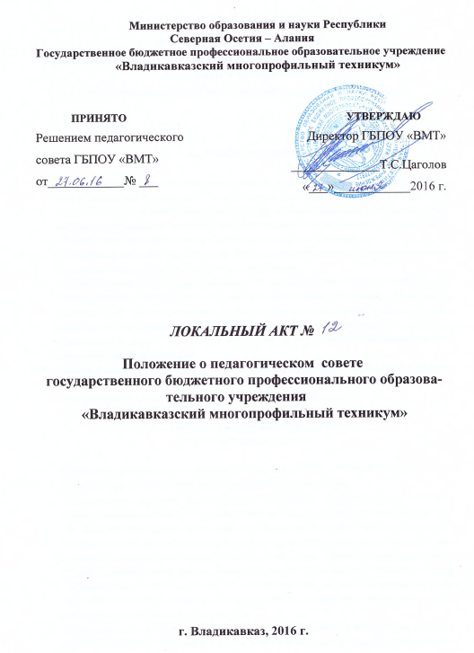

ПОЛОЖЕНИЕ
о педагогическом совете
государственного бюджетного профессионального образовательного учреждения
«Владикавказский многопрофильный техникум»

- Общие положения

  - Данное положение разработано на основании ч. 4-5 ст. 26 № 273-ФЗ «Об образовании в Российской Федерации», Письма Минобразования РФ от 21.12.1999 № 22-52-182 ин/22-23 «О педагогическом совете и предметной (цикловой) комиссии образовательного учреждения среднего профессионального образования», Устава ГБПОУ «Владикавказский многопрофильный техникум (далее – Техникум).
  - Педагогический совет техникума является коллегиальным совещательным органом техникума, объединяющим педагогов и сотрудников.
  - Педагогический совет в своей деятельности руководствуется Конституцией Российской Федерации, Федеральным законом «Об образовании в Российской Федерации», федеральными государственными образовательными стандартами среднего профессионального образования (ФГОС СПО), нормативными документами Министерства образования и науки РФ, Уставом техникума и внутренними локальными актами образовательной организации.
  - Педагогический совет создается в целях совершенствования организации образовательного процесса, повышения качества обучения и воспитания обучающихся, а также профессионального уровня педагогических работников.

- Основные направления работы
педагогического совета

  - Основными направлениями деятельности педагогического совета являются:
- Рассмотрение и обсуждение концепции развития Техникума.
- Определение основных характеристик организации образовательного процесса: языка, на котором ведется обучение и воспитание; процедуры приема обучающихся; порядка и основания отчисления обучающихся; допуска студентов к экзаменационной сессии; формы, порядка и условий проведения промежуточной и государственной итоговой аттестации; системы оценок при промежуточной аттестации; режима занятий обучающихся; правил внутреннего распорядка; оказания платных образовательных услуг, порядка их предоставления, а также расходования внебюджетных средств: порядка регламентации и оформления отношений образовательного учреждения и обучающихся.
- Рассмотрение и обсуждение планов учебно-воспитательной и методической работы образовательного учреждения в целом и его структурных подразделений в отдельности, при необходимости плана развития и укрепления учебно-лабораторной и материально-технической базы образовательного учреждения.
- Рассмотрение состояния, мер и мероприятий по реализации федерального государственного образовательного стандарта среднего профессионального образования, в том числе учебно-программного, учебно-методического обеспечения по специальностям, по которым осуществляется подготовка специалистов в образовательном учреждении.
- Рассмотрение состояния и итогов учебной работы Техникума, результатов промежуточной и государственной итоговой аттестации, мер и мероприятии по их подготовке и проведению, причин и мер по устранению отсева обучающихся.
- Рассмотрение состояния и итогов воспитательной работы Техникума, состояния дисциплины обучающихся, заслушивание отчетов работы кураторов и других работников.
- Рассмотрение состояния и итогов методической работы Техникума, включая деятельность методического совета, совершенствования педагогических и информационных технологий, методов и средств обучения по реализуемым формам обучения.
- Определение порядка формирования методических комиссий, периодичности проведения их заседаний, полномочий председателей МК и членов методической комиссии, рассмотрение деятельности методической комиссии, заслушивание и обсуждение опыта работы преподавателей в области новых педагогических и информационных технологий, авторских программ, учебников, учебных и методических пособий.
- Рассмотрение и обсуждение вопросов состояния охраны труда в учебном заведении.
- Рассмотрение и обсуждение правовых мер и мероприятий по выполнению Техникумом нормативно-правовых документов органов законодательной и исполнительной власти разных уровней по подготовке специалистов со средним профессиональным образованием.
- Рассмотрение вопросов повышения квалификации педагогических работников образовательного учреждения их аттестации, а в необходимых случаях и вопросов о соответствии их квалификации выполняемой ими работы в образовательном учреждении, внесение предложении о поощрении педагогических работников Техникума.
- Рассмотрение вопросов приема, выпуска и исключения обучающихся, их восстановления на обучение, а также вопросов о награждении обучающихся.
- Рассмотрение материалов самообследования Техникума при подготовке его к аттестации.
  - Педагогический совет Техникума в своей деятельности руководствуется Конституцией Российской Федерации, законами субъекта Российской Федерации, другими законодательными актами Российской Федерации, нормативно-правовыми и другими документами по среднему профессиональному образованию областного органа управления образования, в ведение которого находится Техникум, а так же собственным положением о педагогическом совете.

- Состав педагогического совета

  - Педагогический совет организуется в составе: директора Техникума, заместителей директора, преподавателей, заведующих отделениями и библиотекой, председателей ЦК, методистов, лаборантов, главного бухгалтера, мастеров по обслуживанию компьютерной техники, ответственного секретаря приемной комиссии, секретаря учебной части, другие структурные подразделения.
  - Все преподаватели Техникума являются членами педагогического совета, если их численность не превышает 50 человек. При количестве преподавателей более 50 человек в состав педагогического совета входит не менее 75% от их общей численности.
  - Состав педагогичного совета утверждается директором Техникума сроком на один год. Из состава педагогического совета избирается открытым голосованием секретарь.
  - Работой педагогического совета руководит председатель, которым является директор Техникума.

- Организация работы

План работы педагогического совета составляется на учебный год, рассматривается на заседании педагогического совета и утверждается директором Техникума.
  - Периодичность проведения заседаний педагогического совета определяется директором Техникума, но не реже одного раза в два месяца. Конкретные даты заседаний педагогического совета устанавливает директор Техникума.
  - По вопросам обсуждаемым на заседаниях педагогического совета, выносятся решения с указанием сроков исполнения и лиц, ответственных за исполнение.
  - Решения педагогического совета принимаются простым большинством голосов. Решения вступают в силу, если на заседании присутствовало не менее 50% списочного состава членов педагогического совета, и становятся обязательными для исполнения всеми работниками и обучающимися Техникума после утверждения их директором.
При несогласии директора Техникума с решением, принятым педагогическим советом, окончательное решение принимает орган управления образованием, в ведении которого находится образовательное учреждение среднего профессионального образования.
  - Председатель педагогического совета организует систематическую проверку выполнения принятых решений и итоги проверки ставит на обсуждение педагогического совета.
  - Заседания педагогического совета оформляются протоколом, подписываемым председателем и секретарем педагогического совета.
В каждом протоколе указывается его номер, дата заседания совета, количество присутствующих, повестка заседания, краткая, но ясная и исчерпывающая запись выступлений и принятое решение по обсуждаемому вопросу.
Протоколы педагогического совета являются документами постоянного хранения, хранятся в делах образовательного учреждения и сдаются по акту при приеме и сдаче дел Техникума.
  - Каждый член педагогического совета обязан посещать все заседания совета, принимать активное участие в его работе своевременно и точно выполнять возлагаемые на него поручения.

